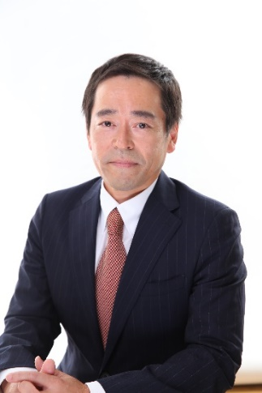

**※ZOOMによるリモート受講も可能です。**

各回30名（定員になり次第、締め切りさせて頂きます。）

Mei

**会場定員**

**開催内容は**

**同一です**

**9：00 ～ 11：00**

**15：00 ～ 17：00**

E-mail

**（ZOOM参加必須）**

* 会場受講（高森町商工会館）
* ZOOMによるリモート受講
* 9：00 ～ 11：00
* 15：00 ～ 17：00

TEL:0265-35-2254

FAX:0265-35-8132

高森町商工会青色申告会

**12月14日（水）**

**令和３年度事業環境変化対応型支援事業　活用事業**

2023年（令和5年）10月1日から消費税のインボイス制度が開始されます。このインボイス制度は消費税の課税事業者にも免税事業者にも大きな影響が見込まれるため、制度を正しく理解し早めに準備に着手することで、円滑に導入を進めることが可能となります。

このセミナーでは、インボイス制度の概要や留意事項、このタイミングで確認しておいたほうが良いポイントなどを分かりやすく解説いたします。ぜひこの機会にご参加ください。

上智大学卒業後、旭硝子（現・ＡＧＣ）株式会社と中堅商社の経理部門において決算早期化・子会社管理・上場準備・原価計算・管理部門の仕組み作り・M&A業務等の各種業務に従事。独立後は20年以上の上場企業勤務の経験を活かし、業務改善を通じて顧問先の業績向上をサポートするなど、中小企業のお金を守り社長を支える「社外参謀」として活動中。難しい専門用語をできるだけ使わず、相手の立場に立った分かりやすい説明には定評があり、現在の顧問先は個人事業主から上場企業まで多岐にわたっている。

**税理士**

**塩野 貴之（しおの たかゆき） 氏**

**講師プロフィール**

**1. 消費税の仕組み**

**2. インボイス制度の概要**

**3. 適格請求書発行事業者の登録申請**

**4. 売手側の留意点**

**5. 買手側の留意点**

**内　容**

インボイス制度の概要と実務対応

主催：高森町商工会青色申告会行　FAX:0265-35-8132　　　　　申込締切日：令和4年12月9日（月）まで

|  |  |  |  |
| --- | --- | --- | --- |
| 『インボイス制度の概要と実務対応』セミナー参加申込書 | | | |
| 事業所名 |  | T　E　L |  |
|  |  | 希望時間 |  |
| 希望方法 |  | 参加者名 |  |

※申込書にご記入頂きました個人情報は、適切な管理を図り、参加者名簿の作成および本講演会に関する連絡の目的のみ使用します。

（切り取らずにそのままFAXにて送信してください）

**主 催**

無料

**受講料**

高森町商工会館 下伊那郡高森町下市田2971-7 TEL:0265-35-2254

**会 場**

**日 時**